借鉴处

1、

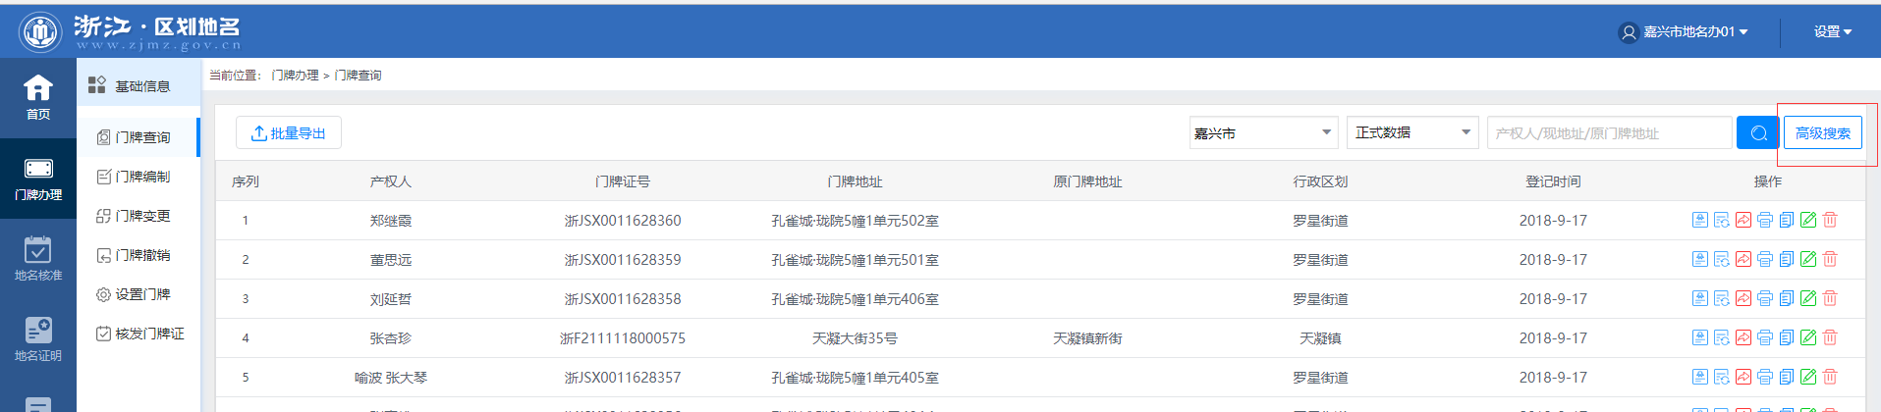

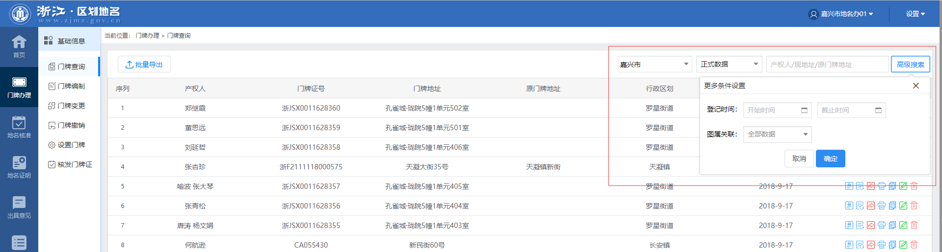

把一些筛选条件放在外边，一些查询条件防在高级搜索里面

2、

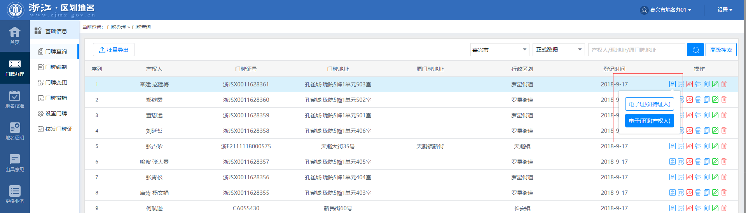

打印门牌证和地名证明也可以只放一个图标，点击的时候出现两个选择

3、个人首页

